I-NAT-BST-SSR-FDY, Bern | V. 11.2, 01.01.2024

Datenblatt
Rollmaterialdatenbeschaffung für IT-Systeme der SBB-Infrastruktur / Trassenvergabe
Lokomotiven und Triebzüge

Die im vorliegenden Datenblatt erfragten Parameter werden für die betriebliche Planung und Trassenvergabe benötigt (Datenbasis NeTS, FOS, RCS und ZLR).
Bitte füllen Sie die untenstehende Tabelle vollständig aus oder geben Sie sie dem Fahrzeughersteller zur Angabe der Parameter weiter. Für alle oder Teile der benötigten Parameter kann auch eine separate Fahrzeugdokumentation eingereicht werden.
Zusätzlich wird die Normallasttabelle sowie ein Photo der Lokomotive/des Triebzuges für die Rollmaterialdatenbank benötigt. Sie werden gebeten diese dem ausgefüllten Antrag beizulegen. Es soll hier noch darauf hingewiesen werden, dass die Urheberrechte des Photos durch die Publikation in der Rollmaterialdatenbank nicht verletzt werden dürfen.

Falls mehrere Ausführungen desselben Fahrzeugs existieren (z.B. 4- und 6-teilige Einheiten), bitte separat aufführen (Spalte einfügen oder Tabelle kopieren).

Rücksendung und Fragen bitte an rollmaterialdaten@sbb.ch richten.

Nr. | Feld | Beschreibung | auszufüllen
1 | Triebfahrzeugname | technische Bezeichnung gemäss Fahrzeugzulassung vom BAV
2 | Beschreibung | Produktname, Betreiber, Modell, Eigenschaften (z.B. Mehrsystemfähig, etc.)
3 | Hersteller
4 | Bremsgewicht G in t | gemäss Betriebsbewilligung BAV
5 | Bremsgewicht P in t | gemäss Betriebsbewilligung BAV
6 | Bremsgewicht R in t | gemäss Betriebsbewilligung BAV
7 | Bremsgewicht R+E in t | gemäss Betriebsbewilligung BAV
8 | Bremsgewicht R+Mg in t | gemäss Betriebsbewilligung BAV
Bei Triebzügen ist Zeilennummer 10 zwingend auszufüllen. Bei Lokomotiven kann entweder Zeilennummer 9 ODER Zeilennummer 10 ausgefüllt werden.
9 | anrechenbares Bremsprozent RADN (berechnet aus Fahrzeug- und Bremsgewicht) | gemäss Zulassung BAV
10 | ermitteltes tiefstes Bremsverhältnis aus den Bremsversuchen RADN | gemäss bremstechnischer Nachweissführung des Zugherstellers; bremstechnischer Nachweisführung ist miteinzureichen.
11 | RADN-Zug- und Bremsreihe (max.) | nur bei Triebzügen, zur Kontrolle. Z.B. R 135, N 180
12 | Faktor der rotierenden Masse (Rho Brutto) (ohne Einheit) | bildet zusätzliches Massenträgheitsmoment durch Antrieb ab, dimensionsloser Faktor bezogen auf Bruttogewicht. Masse der rotierenden Elemente. Bsp. 1.15
13 | max. Geschwindigkeit in km/h | gemäss Fahrzeugzulassung BAV
14 | Länge über Puffer in m
15 | Dienstgewicht (Tara) in t | Betriebsmasse betriebsbereites Fahrzeug nach EN 15663
16 | max. Zuladung in t  (dynamische Kompatibilität) | Zuladung für Auslegungsmasse bei normaler Zuladung nach EN 15663 und I-50064 (100% Sitzplätze plus mindestens 160 kg/m² für Stehplatzflächen im Fernverkehr oder 280 kg/m² für Stehplatzflächen im Regionalverkehr)
17 | max. Zuladung in t  (statische Kompatibilität) | Zuladung für Auslegungsmasse bei aussergewöhnlicher Zuladung nach EN 15663 und I-50064 (100% Sitzplätze plus mindestens 225 kg/m^{2 für} Stehplatzflächen im Fernverkehr oder 357 kg/m² für Stehplatzflächen im Regionalverkehr)
18 | zulässiges Gesamtgewicht in t  (dynamische Kompatibilität) | Auslegungsmasse bei normaler Zuladung nach EN 15663 und I-50064 (100% Sitzplätze plus mindestens 160 kg/m² für Stehplatzflächen im Fernverkehr oder 280 kg/m² für Stehplatzflächen im Regionalverkehr)
19 | zulässiges Gesamtgewicht in t  (statische Kompatibilität) | Auslegungsmasse bei aussergewöhnlicher Zuladung nach EN 15663 und I-50064 (100% Sitzplätze plus mindestens 225 kg/m² für Stehplatzflächen im Fernverkehr oder 357 kg/m² für Stehplatzflächen im Regionalverkehr)
20 | Leistung Traktion in kW | Gesamte maximale Leistung am Rad
21 | Elektrische Leistung Bremsen in kW | Gesamte maximale Leistung am Rad
22 | Anfahrzugkraft in kN
23 | Adhäsionsgewicht in t | Summe Radsatzlast der angetriebenen Achsen
24 | Achsstand 2a⁺ in m | alle vorkommenden Werte, mit Angabe der Anzahl betroffener Drehgestelle in Klammern.  Bsp.: 2.38 m (x2), 2.00 m (x2).
25 | Anzahl Achsen
26 | Zugkraft-Aufbauzeit in s | exklusiv Abbau der Haltebremse
27 | Bremskraft-Aufbauzeit  in s
28 | Stosskraftbegrenzung in kN | bei Loks im Schiebebetrieb, falls vorhanden
29 | Fahrwiderstandsparameter a1 (ohne Einheit) | Rollwiderstand. Formel  W = a1*m *g.  Bei Vorliegen in anderer Form bitte zugehörige Formel und Einheiten angeben. | Formel siehe Seite 7
30 | Fahrwiderstandsparameter a2 in h/km | linearer Bestandteil Luftwiderstand (falls ≠ 0)  W = a2 * m * g * V  Bei Vorliegen in anderer Form bitte zugehörige Formel und Einheiten angeben. | Formel siehe Seite 7
31 | Fahrwiderstandsparameter a3 in t/m | quadratischer Bestandteil Luftwiderstand  W = a3 * V²  V in km/h. Bei Vorliegen in anderer Form bitte zugehörige Formel und Einheiten angeben | Formel siehe Seite 7
32 | Tunnelwiderstandsparameter b1 | gem. Formel: (b1 / F_{Tunnel}^{b2}) * V²  F_{Tunnel} : Tunnelquerschnittsfläche in m². Bei Vorliegen in anderer Form bitte zugehörige Formel und Einheiten angeben. | Formel siehe Seite 7
33 | Tunnelwiderstandsparameter b2 (ohne Einheit) | gem. Formel: (b1 / F_{Tunnel}^{b2}) * V²  Bei Vorliegen in anderer Form bitte zugehörige Formel und Einheiten angeben. | Formel siehe Seite 7
34 | Z/V-Diagramm  in kN/(km/h) | Zugkraft - Geschwindigkeitsdiagramm. Grafik und tabellarische Form beilegen | Beizulegen  siehe Beispiel auf Seiten 5+6
35 | B/V-Diagramm  kN/(km/h) | elektrische Bremskraft - Geschwindigkeitsdiagramm. Grafik und tabellarische Form beilegen | Beizulegen  siehe Beispiel auf Seiten 5+6
36 | allfällig abweichende Z/V Diagramme bei anderen Betriebsarten | falls anwendbar; z.B. Doppeltraktion, Schiebebetrieb, andere Position im Zug, andere Antriebsart. | Beizulegen  siehe Beispiel auf Seiten 5+6
37 | Anzahl Sitzplätze 1. Klasse ohne Klappsitze
38 | Anzahl Sitzplätze 2. Klasse ohne Klappsitze
39 | Profil EBV O2 | Fahrzeug entspricht  Profil EBV O2 und grösser? | ☐Ja  ☐Nein
40 | ETCS tauglich | ja/nein
41 | ETCS-Baseline | z.B. Baseline 2.3.2 oder Baseline 3
42 | Bemerkungen der EVU / des Herstellers zu den Fahrzeugdaten | fakultatives Feld
43 | ausgefüllt durch | Kontaktperson EVU oder Fahrzeughersteller für Rückfragen inkl. Telefonnummer und E-Mailadresse
44 | Ort, Datum
45 | Unterschrift
- Beispiel Z/V-Diagramm:

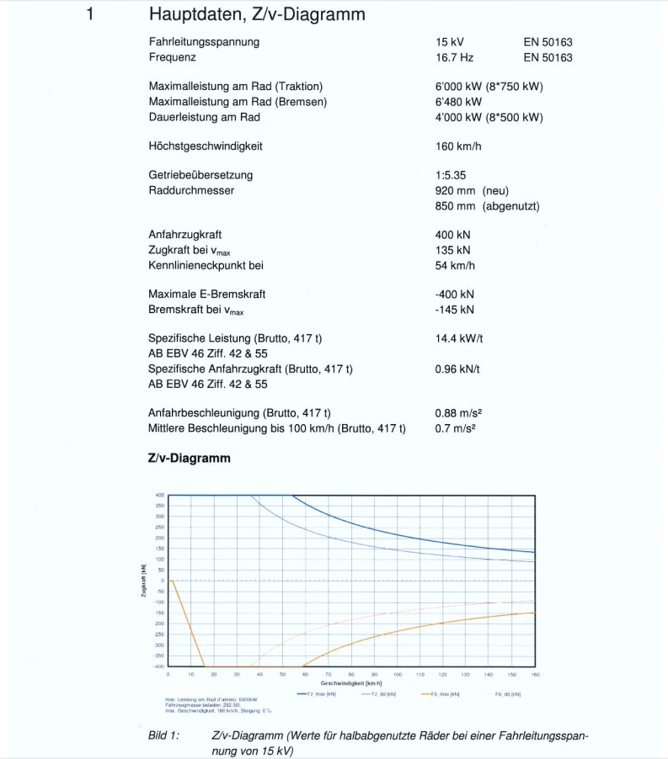

- Beispiel für eine tabellarische Darstellung des Z/V Diagramms
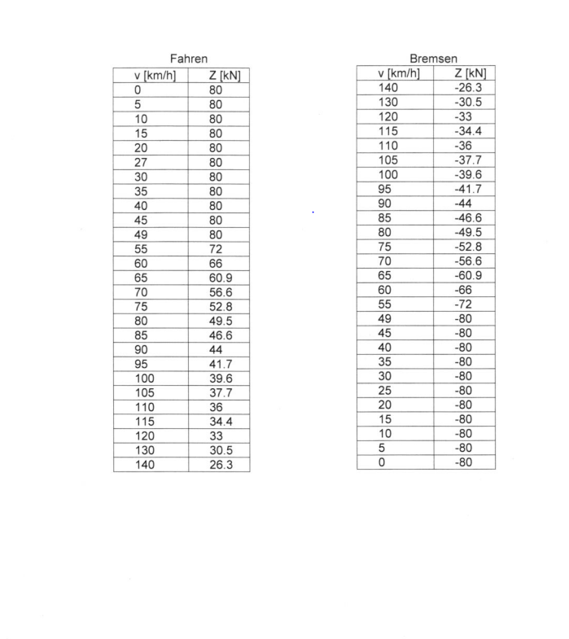

Formel für Fahrwiderstandsparameter

